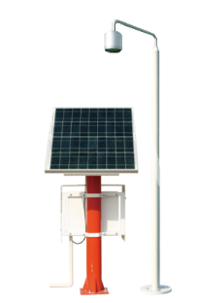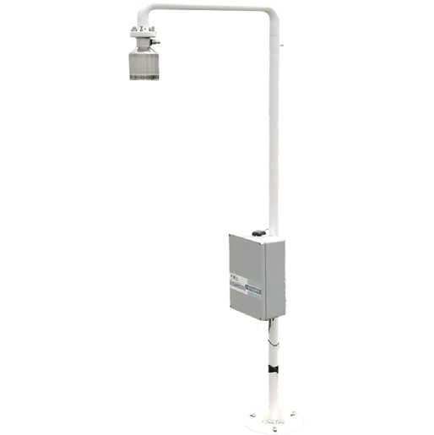

**AEFI大气电场仪**

AEFI大气电场仪基于高精度磨盘式感应原理设计，数据采集和处理单元全部集成在传感器探头内部，保证数据准确可靠。中心站软件可同时显示闪电和电场变化情况，让用户更直观的了解闪电的发生过程。

AEFI大气电场仪通过有线或无线通信模块传输数据，建立AEFI电场监测预警系统，可以对大气电场进行实时监测，在闪电即将发生之前发出警报，提醒用户采取应对措施。AEFI大气电场仪系统将闪电定位数据和大气电场数据结合分析，更直观的反映本地大气电场变化和周边闪电的发生状况，实现对闪电的更准确预报。

**典型应用**

AEFI电场监测预警系统可用于常规气象业务预报、森林雷击火预警、航空航天保障和电力系统安全等服务；也可以为建筑施工、工厂、油库、旅游景点、体育场、娱乐场和矿区等重要场所提供短时雷暴监测和预报。

**特 点**

* 一体化设计，集成度高，便于安装。
* 传感部分和采集部分集成在一起，抗干扰性强。
* GPS授时，保证设备数据时间的准确性。
* 传感器部分采用304不锈钢制造，保证长时间不受环境腐蚀。
* 传感器动片连接的电机轴采用特殊工艺处理，使用寿命长。
* 采用高性能ARM核心处理芯片，设备升级更加简单方便。

**技术指标**

* 测量范围：-50KV/m～+50KV/m
* 测量误差: ≤5%
* 分辨力：10V/m
* 灵敏度：≤20V/m
* 线性度：≤1%
* 电机转速稳定度：＜1%
* 响应时间：≤50ms
* 整机功耗：≤3W
* 供电电源：220V交流/12V直流
* 数据接口：RS232
* 数据输出：秒数据/分钟数据/状态信息
* 通信方式：有线 /无线传输
* 工作温度：-40℃～+60℃
* 存储温度：-50℃～+60℃
* 防尘防水：IP65
* 安装高度：1.5m